Отражает то что находится в кнопке

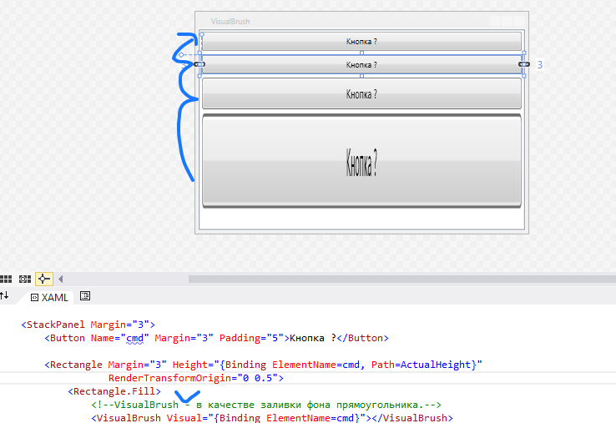

<StackPanel Margin="3">

<Button Name="cmd" Margin="3" Padding="5">Кнопка ?</Button>

<Rectangle Margin="3" Height="{Binding ElementName=cmd, Path=ActualHeight}"

RenderTransformOrigin="0 0.5">

<Rectangle.Fill>

<!--VisualBrush - в качестве заливки фона прямоугольника.-->

<VisualBrush Visual="{Binding ElementName=cmd}"></VisualBrush>

</Rectangle.Fill>

</Rectangle>

<Rectangle Margin="3" Height="50">

<Rectangle.Fill>

<VisualBrush Visual="{Binding ElementName=cmd}"></VisualBrush>

</Rectangle.Fill>

</Rectangle>

<Rectangle Margin="3" Height="150">

<Rectangle.Fill>

<VisualBrush Visual="{Binding ElementName=cmd}"></VisualBrush>

</Rectangle.Fill>

</Rectangle>

</StackPanel>

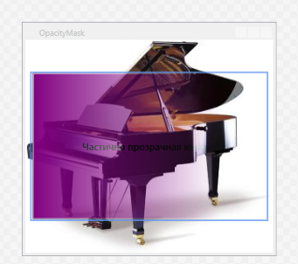

<Window.Background>

<ImageBrush ImageSource="grandpiano.jpg"></ImageBrush>

</Window.Background>

<Grid Margin="10,50">

<Button Background="Purple" FontSize="14" FontWeight="Bold">

<!--OpacityMask свойство позволяет сделать элемент частично прозрачным. Цвет не имеет значения при указании OpacityMask-->

<Button.OpacityMask>

<LinearGradientBrush StartPoint="0,0" EndPoint="1,0">

<GradientStop Offset="0" Color="Blue"></GradientStop>

<GradientStop Offset="0.8" Color="Transparent"></GradientStop>

</LinearGradientBrush>

</Button.OpacityMask>

<Button.Content>Частично прозрачная кнопка</Button.Content>

</Button>

</Grid>

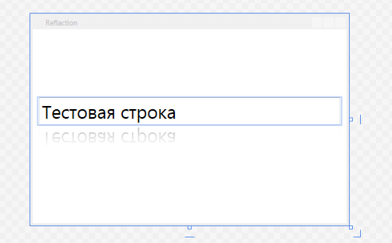

<Grid Margin="10" VerticalAlignment="Center">

<Grid.RowDefinitions>

<RowDefinition Height="Auto"></RowDefinition>

<RowDefinition></RowDefinition>

</Grid.RowDefinitions>

<TextBox Name="txt" FontSize="30">Тестовая строка</TextBox>

<Rectangle Grid.Row="1" Height="50" RenderTransformOrigin="0, 0.5">

<Rectangle.Fill>

<VisualBrush Visual="{Binding ElementName=txt}"></VisualBrush>

</Rectangle.Fill>

<Rectangle.OpacityMask>

<LinearGradientBrush StartPoint="0,0" EndPoint="0,1">

<GradientStop Offset="0.3" Color="Transparent"></GradientStop>

<GradientStop Offset="1" Color="#44000000"></GradientStop>

</LinearGradientBrush>

</Rectangle.OpacityMask>

<Rectangle.RenderTransform>

<ScaleTransform ScaleY="-1"></ScaleTransform>

</Rectangle.RenderTransform>

</Rectangle>

</Grid>